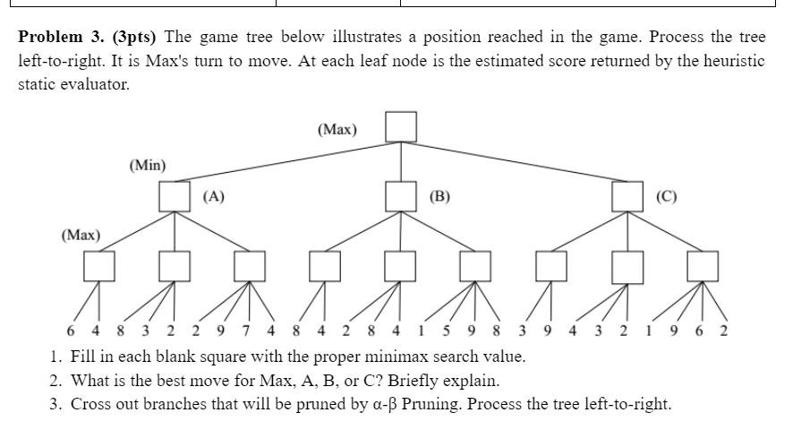

min

max

max

4

4

8

6

9

8

6

9

8

8

9

4

9

6

4

8

3

2

2

9

7

4

8

4

2

8

4

1

5

9

8

3

9

44

3

2

2

9

7

4

min

max

max

6

4

8

3

2

2

9

7

4

8

4

2

8

4

1

5

9

8

3

9

44

3

2

1

9

6

2